6 de junho: Dia de São Marcelino Champagnat

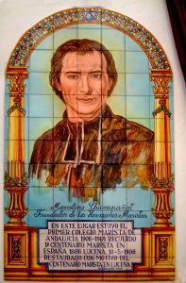
Apaixonado pelo Reino de Deus, devoto de Maria e educador nato, São Marcelino Champagnat mudou a vida de muitas pessoas que cruzaram seu caminho. “Quando temos Deus a nosso favor, quando depositamos nele nossas esperanças, nada é impossível”, foi com essas palavras, profunda fé e confiança que Champagnat fundou o Instituto Marista. Os ensinamentos e dedicações transmitidos, até hoje são disseminados e crescem cada vez mais, atingindo a todos que têm o privilégio de participar do universo Marista.
Anualmente, nos dias próximos a 6 de junho, ocorre a Semana Champagnat que promove atividades que mobilizam estudantes, familiares e colaboradores em ações interdisciplinares, celebrações e encontros de partilha. É momento de relembrar a história dos ideais e conquistas de Marcelino que deixou um importante legado para os Maristas e transformações positivas para o mundo.
São Marcelino Champagnat foi canonizado pelo Papa João Paulo II e se tornou Santo da Igreja Católica em 1999. A morte, para a Igreja, é uma passagem para a vida eterna, o simbolismo de um renascimento. Por isso, no dia 6 de junho celebra-se o dia de São Marcelino Champagnat, falecido aos 51 anos.
Desde o nascimento em 22 de maio de 1789, na França, Marcelino Champagnat foi educado com valores como o gosto pelo trabalho, o senso das responsabilidades e a abertura às novas ideias. Com o passar dos anos, se empenhou em perceber as necessidades das pessoas, ajudando os jovens e os pobres por meio de uma educação evangelizadora. “Não posso ver uma criança sem sentir o desejo de fazer-lhe compreender quanto Jesus Cristo a amou”, disse em uma ocasião.
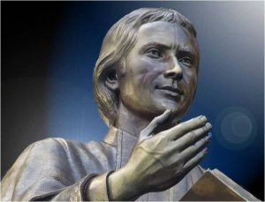Em 1816 no Santuário de Fourvière em Lyon, Marcelino Champagnat e mais 11 companheiros colocaram sob a proteção de Maria o projeto de fundação de uma Congregação, realizando a promessa de Fourvière. A Sociedade de Maria foi então fundada, unindo a maneira Marista especial de ser e a continuidade à obra Mariana na Igreja. Comemorando o Bicentenário do Instituto Marista em 2017, este acontecimento é simbolicamente marcado pelo Ano Fourvière, de julho de 2015 até julho de 2016 que destaca a importância da Boa Mãe para o Instituto.
Em outubro de 1816, o encontro com Jean-Baptiste Montagne, um rapaz de 17 anos que não tinha mais esperança na vida, fez com que os sonhos e as ações de Marcelino Champagnat fossem mais encorajados. Após esse momento, a missão Marista se estabeleceu: tornar Jesus Cristo conhecido e amado. Com isso, foi criado o Ano Montagne rumo ao Bicentenário, representando essa passagem.
Consciente das carências da juventude, Marcelino fez visitas aos doentes, atendimento aos pobres e acompanhou a vida cristã das famílias. O carisma, a humildade, a simplicidade e o senso profundo da presença de Deus de Champagnat marcaram profundamente os paroquianos que o admiravam. O espírito em família, o respeito, o amor ao próximo, a atenção aos necessitados e o amor ao trabalho são valores essenciais na concepção educativa de Marcelino que, até hoje, são cultivados pelos Maristas.

